Презентация по русскому языку

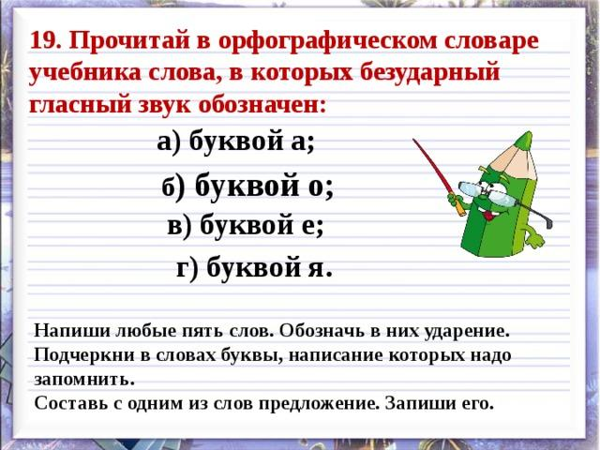
30.04.2020. Тема: «Написание слов с непроверяемой буквой без ударного гласного»(Д/З упр.15 с. 70)

